www.programtour.com
Tel 089-9246304, 0875149753, 02-9482065, 02-9481866 Line ID : 0899246304

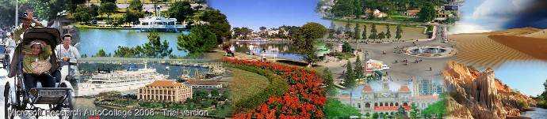


เวียดนามใต้ วันนี้ ดินแดนใหม่เมื่อสงครามสิ้นสุดลง สัมผัสวิถีชีวิต และสภาพบ้านเมืองที่ยังบริสุทธิ์ ผู้คนยิ้มแย้มแจ่มใส นครโฮจิมินห์ หรือนครไซ่ง่อน ศูนย์กลาง เศรษฐกิจของเวียดนาม ช้อปปิ้งสินค้าพื้นเมือง ที่ตลาดกลาง เมืองดาลัด เมืองตากอากาศบนที่ราบสูงซึ่งมีชื่อเสียงที่สุดของเวียดนาม ครั้งเมื่อสมัยฝรั่งเศสมาปกครองเวียดนาม และเมืองนี้ถูกขนานนามว่า เมืองที่มีแต่ฤดูใบไม้ผลิ (The city of eternal Spring) มุยเน่ ดินแดนแห่งทะเลทรายของตะวันออก สัมผัสกับทะเลทรายแดงและทะเลทรายขาว สิ่งมหัศจรรย์ที่ธรรมชาติที่สร้างสรรค์อย่างสวยงาม


กำหนดการเดินทาง : วันที่ 30 กรกฎาคม – 2 สิงหาคม 2558 ราคาท่านละ 15,900 บาท

1) วันแรก กรุงเทพฯ – โฮจิมินต์ – มุยเน่ - ธารน้ำสีแดง
04.30 น. คณะพร้อมกันที่ สนามบินสุวรรณภูมิ กรุงเทพฯ อาคารผู้โดยสาร ชั้น 4 ประตู 2-3 เคาน์เตอร์ D
สายการบินไทยแอร์เวย์ (TG) โดยมีเจ้าหน้าที่ของบริษัทฯ คอยต้อนรับและอำนวยความสะดวกแก่ท่าน
07.35 น. เหินฟ้าสู่กรุงโฮจิมินห์ซิตี้ โดยสายการบินไทยแอร์เวย์ เที่ยวบินที่ TG550 (บิน 1.30 ชั่วโมง)
09.05 น. ถึงสนามบินตันเซินนึก หลังผ่านพิธีการตรวจคนเข้าเมืองและรับสัมภาระแล้ว นำท่านเดินทางเข้าสู่ตัวเมืองโฮจิมินห์ ท่านจะได้สัมผัสชีวิตของชาวเวียดนามและสถาปัตยกรรมที่สวยงามระหว่างตะวันตกและตะวันออกซึ่งผสมผสานเข้าด้วยกันได้เป็นอย่างดี
จากนั้นนำท่านเดินทางสู่ เมืองมุยเน่ ระหว่างทางท่านจะได้สัมผัสวิถีชีวิตของชาวเวียดนามและสถาปัตยกรรมที่สวยงามระหว่างตะวันตกและตะวันออกซึ่งผสมผสานเข้าด้วยกัน สองข้างทางที่ผ่าน เส้นทางสะดวกสบาย ผ่านชมสวนแก้วมังกรที่เป็นสีสัน ซึ่งเป็นผลไม้เศรษฐกิจที่เป็นล่ำเป็นสันของเมืองนี้ ซึ่งผลผลิตส่วนใหญ่ส่งขายไปยังต่างประเทศ
เที่ยง  บริการอาหารกลางวัน ณ ภัตตาคาร
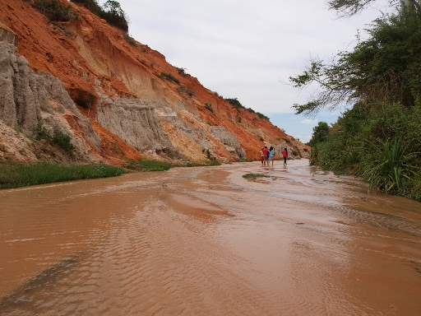
จากนั้นเดินทางต่อสู่ มุยเน่ ที่เป็นเมืองติดทะเล ผ่านชมท่าเรือ ชมวิถีชีวิตชาวประมง เรือกระด้ง บรรยากาศชายหาดที่เงียบสงบ นำท่านชม Fairly Stream ธารน้ำสีแดง ที่เกิดจากการกัดเซาะของน้ำในแอ่งทะเลทราย จนกลายเป็นโตรกลึกที่เป็นเนื้อดิน ให้เห็นชั้นของทราย และดินดานหลากสี ให้ท่านเดินลุยน้ำเย็นๆชมทัศนียภาพของชั้นดินสูงลดหลั่นกันไปสลับกับสีสันของดินทรายอย่างสวยงามชายหาดที่เงียบสงบ
ค่ำ  บริการอาหารค่ำ ณ ภัตตาคาร
นำท่านเข้าสู่ โรงแรมที่พัก เมืองมุยเน่ Canary Resort ระดับ 3 ดาว หรือเทียบเท่า http://canaryresort.vn เชิญท่านพักผ่อนตามอัธยาศัย ....ราตรีสวัสดิ์
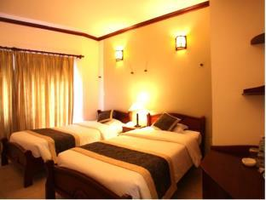
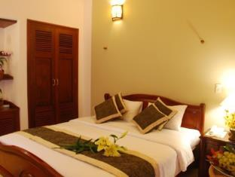
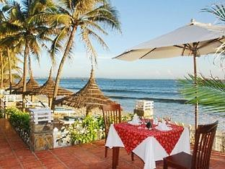
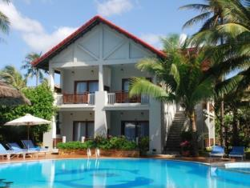

2) วันที่สอง ทะเลทรายแดง – ทะเลทรายขาว – ดาลัด – วัดลิงเฟือก –ไหว้เจ้าแม่กวนอิม -ช้อปปิ้งสินค้าพื้นเมือง
06.30 น.  บริการอาหารเช้า ณ ห้องอาหารโรงแรม
หลังอาหาร ให้ท่าน พักผ่อน หรือเล่นน้ำทะเล เดินเล่นบริเวณชายหาย ว่ายน้ำในสระน้ำของโรงแรม
พร้อมเตรียมกระเป๋าเดินทาง วางไว้หน้าห้อง เช็คเอ้าท์ เพื่อไปค้างคืนที่เมืองดาลัด
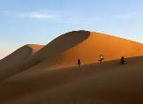
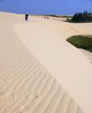
08.30 น. จากนั้นนำท่านผ่านชม หมู่บ้านชาวประมง บริเวณอ่าวมุยเน่ ซึ่งในอดีตมุยเน่เป็นหมู่บ้านชาวประมงเล็กๆ จุดนี้เป็นที่ปลอดลมชาวประมงนิยมนำเรือมาจอด บริเวณนี้เป็นร้อยๆ ลำ แต่ปัจจุบันได้กลายมาเป็นเมืองตากอากาศชายทะเลที่ขึ้นชื่อของเวียดนาม จากนั้นนำท่านสัมผัสกับทะเลทรายแดง (Red Sand dune) ตั้งอยู่ริมชายหาดมีลักษณะเด่นที่ทรายจะเป็นสีแดงเข้ม ภูเขาทรายสีแดงกว้างไกลสุดสายตา ชมความสวยงามบรรยากาศชายทะเลบนยอดภูเขาทะเลทราย ชมวิวทิวทัศน์ เล่นสไลด์เดอร์บนสันทราย และท่านจะได้ชมความตระการตาของ Red Canyon เสาดินที่ตั้งตระหง่านคล้ายเขาวงกต จากนั้นเดินทางต่อสู่ ทะเลทรายขาว (White Sand Dune) ลักษณะจะเป็นทรายที่มีเนื้อทรายละเอียดสีขาว เป็นสันดอนทรายขนาดใ หญ่ ที่ถูกแผ่นดินยกตัวขึ้นมาจาก ชายทะเลจนกลายเป็นแอ่งทรายล้วนๆ ที่มีขนาดไม่ใหญ่นัก แต่ก็ถูกตกแต่งด้วยลมและน้ำ จนกลายเป็นภูเขาทราย สิ่งมหัศจรรย์ของธรรมชาติที่สร้างสรรค์อย่างงามตาเมื่อยามอยู่กับฟ้าสีคราม นับว่าเป็น"ทะเลทรายแห่ง SOUTH EAST ASIA" อิสระให้ท่านได้ถ่ายรูปเก็บไว้เป็นที่ระลึกอย่างอิ่มอกอิ่มใจ
เที่ยง  บริการอาหารกลางวัน ณ ภัตตาคาร
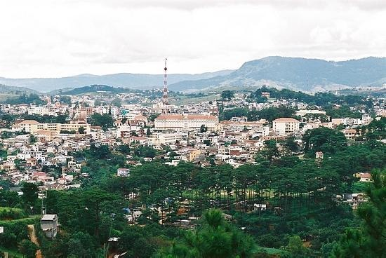
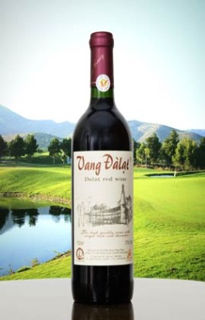
นำท่านเดินทางสู่เมืองดาลัด ให้ท่านได้พักผ่อนกับทัศนียภาพสองข้างทาง เดินทางถึงเมืองดาลัดเมืองตากอากาศบนที่ราบสูงซึ่งมีชื่อเสียงที่สุดของเวียดนาม ครั้งเมื่อสมัยฝรั่งเศสมาปกครองเวียดนาม และเมืองนี้ถูกขนานนามว่า เมืองที่มีแต่ฤดูใบไม้ผลิ (The city of eternal Spring)
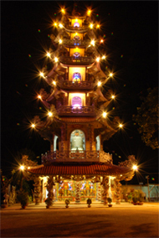
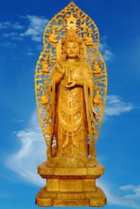
รายการพิเศษของดาลัดของวันนี้นำท่านชมวัดลิงเฟือก หรือ วัดมังกรทอง สร้างเมื่อปี 1950 สร้างจากการนำกระเบื้องเหลือใช้มาทุบๆ แล้วก็มาสร้างวัดแล้วจากนั้นนำท่านไหว้เจ้าแม่กวนอิมที่ศักดิ์สิทธิ์ เจ้าแม่กวนอิมที่สร้างจากดอกไม้กระดาษ (ดอกกระดาษเป็นดอกไม้ชนิดหนึ่ง เหมือนดอกบานไม่รู้โรย เมื่อแห้งแล้วลักษณะคล้ายๆ กระดาษ) ชมเจดีย์ระฆัง ซึ่งชาวบ้านมีความเชื่อว่า ถ้าเขียนชื่อติดไว้ที่ระฆัง จะทำให้เรามีชื่อเสียงและมีความสุข
ค่ำ  บริการอาหารค่ำ ณ ภัตตาคาร (บริการไวน์ดาลัด)
หลังอาหารให้ท่านอิสระช้อปปิ้งพื้นเมือง ที่ตลาดกลางคืนใจกลางเมืองดาลัด
นำท่านเข้าสู่ โรงแรมที่พัก เมืองดาลัด MAI VONG HOTEL ระดับ 3 ดาว หรือเทียบเท่า www.hotelmaivang.com/ เชิญท่านพักผ่อนหรือเที่ยวชมเมืองตามอัธยาศัย ....ราตรีสวัสดิ์
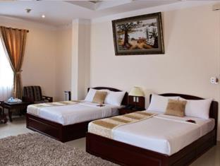
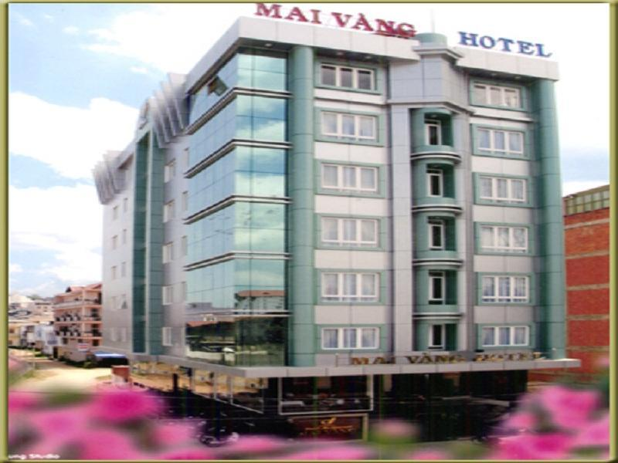
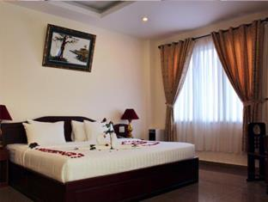
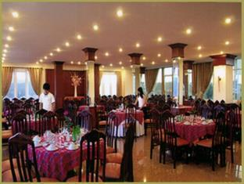

3) วันที่สาม สวนดอกไม้เมืองหนาว - นั่งเคเบิ้ลคาร์ – ทะเลสาบเตวียนลาม – DALATA WATER FALL
หุบเขาแห่งความรัก – เดินทางสู่โฮจิมินห์โดยรถ – ล่องเรือดินเนอร์แม่น้ำไซ่ง่อน
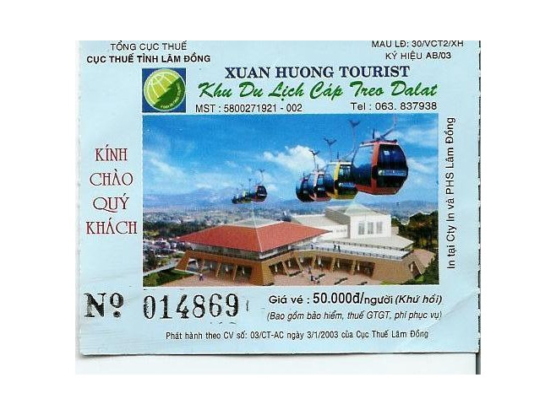
07.00 น.  บริการอาหารเช้า ณ ห้องอาหารโรงแรม
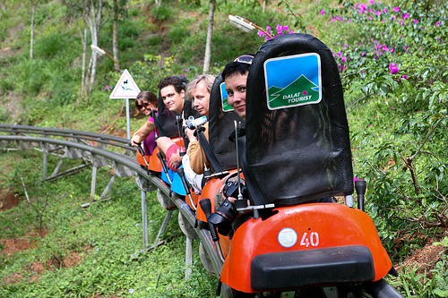
นำท่านชมสวนดอกไม้เมืองหนาว ที่ใหญ่ที่สุดของเมืองดาลัด สัมผัสดอกไม้เมืองหนาวสายพันธุ์จากยุโรป ท่านจะได้สัมผัสดอกไม้เมืองหนาว ที่อวดโฉม รูปทรง และสีสันแปลกตา ซึ่งเป็นสายพันธุ์มาจากยุโรปรับรองว่าท่านจะต้องเพลิดเพลินและหมดเวลาไปกับการบันทึกภาพ เพื่อเก็บสีสัน และบรรยากาศโรแมนติกแบบนี้ไว้อีกนานเลยที่เดียว จากนั้นเดินทางสู่สถานีกระเช้าไฟฟ้าเคเบิ้ลคาร์ กระเช้าไฟฟ้าแห่งนี้ เป็นระบบกระเช้าที่ทันสมัยที่สุดของประเทศเวียดนาม และมีความปลอดภัยสูง ท่านจะได้ชมวิวทั้งเมืองดาลัดซึ่งตั้งอยู่ท่ามกลางขุนเขาอันสวยงาม จากนั้นชมความงดงามของทะเลสาบเตวียนลัม หรือ เตวียนลาม Tuyen LamLake และตื่นตากับทิวสนซึ่งเป็นสนพันธุ์ที่หาดูได้ยาก จากนั้นนำท่านนมัสการพระพุทธรูปศักดิ์สิทธิ์ ณ วัดตึ๊กลาม วัดที่สร้างอยู่บนเนินเขาเหนือทะเลสาบเตวียนลาม สร้างขึ้นตั้งแต่ปี 1993 แวดล้อมไปด้วยต้นไม้และดอกไม้นานาพันธุ์
นำท่านชมน้ำตกที่ขึ้นชื่อของเมืองดาลัด DALATA WATER FALL สนุกสนานด้วยการนั่งรถสไลเดอร์ คันละ 2 ท่าน ลงไปสัมผัสความสวยงามและความร่มรื่น ในบรรยากาศที่เย็นสบาย
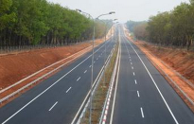
เที่ยง  บริการอาหารกลางวัน ณ ภัตตาคาร
หลังอาหารนำท่านเดินทางกลับสู่เมืองโฮจิมินห์ โดยรถโค้ชปรับอากาศ เมื่อวันที่ 28 เม.ย.2015 เวียดนามได้สร้างทางด่วนเสร็จแล้ว "โฮจิมินห์ - ดาลัด" ทำให้เวลาเดินทางจากดาลัดกลับโฮจิมินห์น้อยลงเหลือแค่ 5 ชั่วโมง อิสระพักผ่อนชมวิวระหว่างทาง เป็นเส้นทางที่ผ่านชุมชน สวนกาแฟ ไร่ชา ทุ่งนา ฯลฯ
กระทั่งเดินทางถึงเมืองโฮจิมินห์
ค่ำ  บริการอาหารค่ำ ณ ภัตตาคารลอยน้ำ (ล่องไปตามแม่น้ำไซ่ง่อน) ชมบรรยากาศสองฟากฝั่งยามค่ำคืนของเมืองโฮจิมินห์ซิตี้หรือจะเลือกสนุกสนานกับวงดนตรีพื้นเมืองที่บรรเลงเพลงอย่างสนุกสนาน เชิญท่านพักผ่อนหรือเที่ยวชมเมืองตามอัธยาศัย ....ราตรีสวัสดิ์
นำท่านเข้าสู่ โรงแรมที่พัก เมืองโฮจิมินห์ Thien Tung Hotel ระดับ 3 ดาว หรือเทียบเท่า
http://www.thientunghotel.com.vn เชิญท่านพักผ่อนหรือเที่ยวชมเมืองตามอัธยาศัย
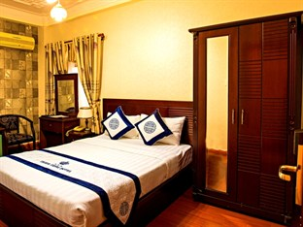
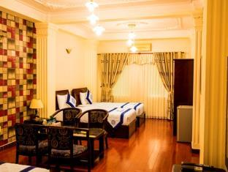
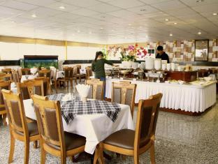
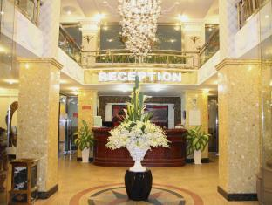

4) วันที่สี่ ช้อปปิ้งตลาดเบนถัน – วัดเทียนหาว - โฮจิมินห์ซิตี้ฮอลล์ - อนุสาวรีย์ท่านประธานโฮจิมินห์ –
กรมไปรษณีย์กลาง - โบสถ์นอร์ทเธอดาม - กรุงเทพฯ
07.00 น.  บริการอาหารเช้า ณ ห้องอาหาร
นำท่านช้อปปิ้งในตลาดเบนถัน ตลาดสินค้าพื้นเมืองเช่น รองเท้า คริสตัล กระเป๋า ของที่ระลึก สิ่งของเครื่องใช้ต่างๆ หมูยอรสเลิศที่มีชื่อของเวียดนาม ผลไม้ตามฤดูกาล
นำท่านเที่ยวชมวัดเทียนหาว วัดจีนในเขตไชน่าทาวน์ที่สร้างอุทิศให้กับแม่พระผู้คุ้มครองชาวเรือหรือเทพีเทียนหาว โดยชาวเวียดนามเชื่อว่าเทพีองค์ช่วยคุ้มครองผู้คนให้รอดพ้นจากอันตรายจากมหาสมุทร
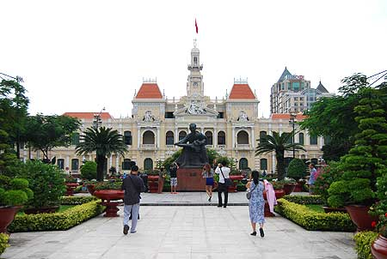
เที่ยง  บริการอาหารกลางวัน แบบบุฟเฟต์ ณ ภัตตาคาร
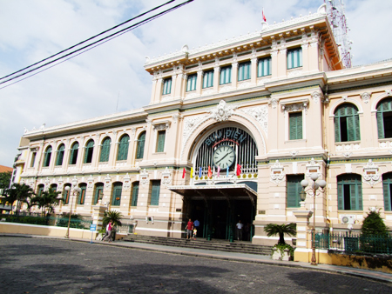
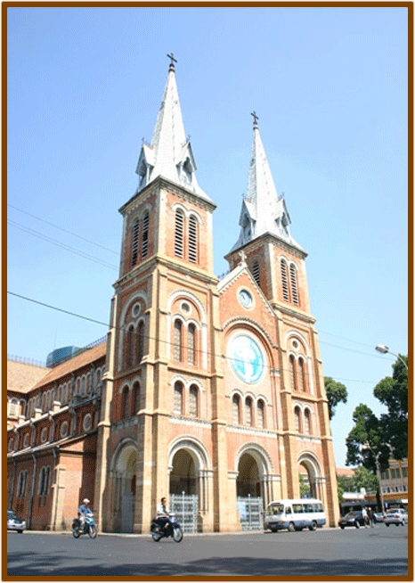
จากนั้นนำท่านชมศาลาว่าการเมือง หรือสภาประชาชน หรือที่รู้จักกันอีกชื่อว่า โฮจิมินห์ซิตี้ฮอลล์ เป็นตึกสไตล์ฝรั่งเศส ตรงกลางเป็นหอนาฬิกาขนาบข้างด้วยอาคาร 2 หลังที่สูงเด่นขึ้นมา มีซุ้มประตู-หน้าต่างโค้งมนแซมด้วยเสากรีกและลวดลายปูนปั้นอันอ่อนช้อยดูแล้วสมส่วนสวยงามมาก ด้านหน้าของศาลาว่าการเมือง มีสวนสวยที่เรียกว่า จัตุรัสโฮจิมิ นห์ เนื่องจากมีรูปปั้นของลุงโฮอุ้มเด็ก หรือ อนุสาวรีย์อดีตประธานาธิบดีโฮจิมินห์ ตั้งเด่นเป็นสง่าอยู่ในสวนเบื้องหน้าศาลาว่าการ จุดนี้ถือเป็นสัญลักษณ์ของนครโฮจิมินห์ที่ใช้เป็นจุดตั้งหลักและจุดนัดพบเลยก็ว่าได้ จากนั้นชม กรมไปรษณีย์กลาง ถือเป็นไปรษณีย์ที่ใหญ่ที่สุดของเวียดนาม ซึ่งได้รับการออกแบบและก่อสร้างในสไตล์ฝรั่งเศส ผสมผสานระหว่างสถาปัตยกรรมแบบตะวันตก และตะวันออกได้ อย่างสวยงาม มีความโอ่โถงและอ่อนช้อย แต่มีความมั่นคง จนทำให้นักออกแบบมากมายต้องมาศึกษาเรียนรู้เกี่ยวกับการออกแบบตกแต่งอาคารแห่งนี้ นำท่านถ่ายรูปกับ โบสถ์นอร์ทเธอดาม (Northre Dam) โบสถ์ซึ่งฝรั่งเศสได้จำลองมาจากโบสถ์นอเธอร์ดามในฝรั่งเศสมาสร้างไว้ที่นี่ ซึ่งได้รับการยกย่องว่ามีความงดงามที่สุดแห่งหนึ่งในเวียดนามโดยมีหอคอยคู่สี่เหลี่ยมอยู่ด้านหน้า สูงประมาณ 40 เมตร เป็นเอกลักษณ์ที่แสนสง่าของโบสถ์แห่งนี้ หรือเรียกอีกอย่างว่า "โบสถ์พระแม่มารี" (Nha Tho Due Ba) ด้านหน้าโบสถ์จะมีลานกว้างเป็นที่ตั้งของรูปปั้นขนาดใหญ่ของพระแม่มารี โดยปกติวันเสาร์-อาทิตย์ จะมีคู่บ่าวสาว มากมายมาประกอบพิธีกรรมทางศาสนาและถ่ายรูปเก็บไว้เป็นที่ระลึกรวมทั้งบุคคลทั่วไปก็แวะเวียนเข้ามาชมความสวยงามอย่างไม่ขาดสาย
ค่ำ  บริการอาหารค่ำ ณ ภัตตาคาร
หลังอาหาร นำท่านออกเดินทางสู่สนามบินเมืองโฮจิมินห์ สนามบินตันเซินนึก เตรียมตัวกลับกรุงเทพฯ
20.50 น. เดินทางกลับสู่กรุงเทพฯ โดยสายการบินไทย แอร์เวย์ เที่ยวบินที่ TG557 (ใช้เวลาบิน 1.25 ชั่วโมง)
22.15 น. ถึงท่าอากาศยานสุวรรณภูมิ กรุงเทพฯ โดยสวัสดิภาพ...พร้อมความประทับใจ
☺☺☺☺☺☺☺☺☺☺☺☺☺
อัตราค่าบริการ
กำหนดการ | ผู้ใหญ่  พักห้องคู่ | เด็กอายุต่ำกว่า 12 ปี พักรวมกับผู้ใหญ่ |  |  | พักเดี่ยว  จ่ายเพิ่ม
กำหนดการ | ผู้ใหญ่  พักห้องคู่ | 1 ผู้ใหญ่+1 เด็ก | มีเตียง+2 ผู้ใหญ่ | ไม่มีเตียง+2 ผู้ใหญ่ | พักเดี่ยว  จ่ายเพิ่ม
30 ก.ค.–2 ส.ค. 58 | 15,900.- | - | - | - | 3,000

อัตราค่าบริการนี้รวม
- ค่าตั๋วเครื่องบินไป-กลับ ชั้นประหยัดพร้อมภาษีสนามบินทุกแห่ง
- ค่าที่พักห้องละ 2 ท่านตามโรงแรมที่ระบุไว้ในรายการหรือระดับเดียวกัน
- ค่าอาหาร, ค่าเข้าชม และค่ายานพาหนะทุกชนิด ตามที่ได้ระบุไว้ในรายการ
- ค่าใช้จ่ายของหัวหน้าทัวร์ที่คอยอำนวยความสะดวกให้กับท่านในตลอดการเดินทาง
- ค่าประกันอุบัติเหตุในระหว่างการเดินทางในวงเงินท่านละ 1,000,000 บาท ค่ารักษาพยาบาลท่านละ 500,000 บาท ผู้เอาประกันภัยอายุต่ำกว่า 15 ปี หรือ อายุ 75-85 ปี ความคุ้มครอง 50% ของจำนวนเงินเอาประกันภัยประกันภัยการเดินทาง บมจ.ไทยวิวัฒน์ประกันภัย
- น้ำดื่มวันละ 1 ขวด ต่อท่าน
อัตราค่าบริการนี้ไม่รวม
- ค่าใช้จ่ายส่วนตัว เช่น ค่าอาหาร-เครื่องดื่ม นอกเหนือจากรายการทัวร์, ค่าซักรีด, ค่าโทรศัพท์ เป็นต้น
- ค่าปรับสำหรับน้ำหนักกระเป๋าเดินทางที่เกินจากที่ทางสายการบินกำหนดไว้
- ค่าทำหนังสือเดินทาง / ค่าทำใบอนุญาตที่กลับเข้าประเทศของคนต่างชาติ หรือ คนต่างด้าว
- ค่าธรรมเนียมน้ำมันที่ทางสายการบินอาจมีการเรียกเก็บเพิ่มเติมในภายหลัง
- ค่าภาษีหัก ณ ที่จ่าย และค่าภาษีมูลค่าเพิ่ม (กรณีต้องการใบเสร็จเต็มรูปแบบ)
- ค่าทิปมัคคุเทศก์ท้องถิ่นและคนขับรถ ท่านละ 400 บาท ตลอดการเดินทาง
เงื่อนไขการชำระเงิน
- กรุณาจองล่วงหน้าอย่างน้อย 45 วัน พร้อมมัดจำท่านละ 5,000 บาท ชำระส่วนที่เหลือ 20 วันก่อนเดินทาง
- การยกเลิก ยกเลิกก่อนการเดินทาง 45 วันทำการ คืนเงินทั้งหมด
ยกเลิกก่อนการเดินทาง 30 วันทำการ ทางบริษัท ฯ ขอสงวนสิทธิ์ในการคืนมัดจำ
ยกเลิกก่อนการเดินทาง 21 วันทำการ เก็บค่าใช้จ่ายท่านละ 50% ของราคาทัวร์
ยกเลิกก่อนการเดินทาง 14 วันทำการ เก็บค่าใช้จ่ายท่านละ 100% ของราคาทัวร์
****ยกเว้นกรุ๊ปที่เดินทางช่วงวันหยุดหรือเทศกาล ที่ต้องการันตีมัดจำกับสายการบินหรือกรุ๊ปที่มีการการันตีค่ามัดจำที่พักโดยตรงหรือโดยการผ่านตัวแทนในประเทศหรือต่างประเทศและไม่อาจขอคืนเงินได้ รวมถึงเที่ยวบินพิเศษ เช่น EXTRA FLIGHT ,CHARTER FLIGHT, LOWCOST AIRLINES จะไม่มีการคืนเงิน หรือค่าทัวร์ทั้งหมด เนื่องจากค่าตั๋วเป็นการเหมาจ่ายในเที่ยวบินนั้นๆ**
เงื่อนไขและข้อกำหนดอื่น ๆ
- เมื่อท่านออกเดินทางไปกับคณะแล้ว ท่านงดการใช้บริการรายการใดรายการหนึ่ง หรือไม่เดินทางพร้อมคณะถือว่าท่านสละสิทธิ์ไม่อาจเรียกร้องค่าบริการ และเงินมัดจำคืนได้ ไม่ว่ากรณีใดๆ ทั้งสิ้น
- บริษัทฯ ขอสงวนสิทธิ์ที่จะมีการเปลี่ยนแปลงราคาโดยมิต้องแจ้งให้ทราบล่วงหน้า ในกรณีที่มีการขึ้นลงของเงินตราต่างประเทศและจากการปรับขึ้นค่าน้ำมันของสายการบิน
- โปรแกรมการเดินทางอาจมีการเปลี่ยนแปลงตามความเหมาะสมแต่จะยึดถือผลประโยชน์ของผู้เดินทางเป็นสำคัญ
- หากท่านถูกเจ้าหน้าที่ตรวจคนเข้าเมืองทั้งประเทศไทย และของประเทศนั้นๆ ปฏิเสธการเข้า – ออกเมือง ด้วยเหตุผลใดๆ ก็ตาม ถือเป็นเหตุผลซึ่งอยู่นอกเหนืออำนาจและความรับผิดชอบของบริษัทฯ ทางบริษัทฯ ขอสงวนสิทธิ์ที่จะไม่คืนค่าบริการไม่ว่ากรณีใด ๆ ทั้งสิ้น
- บริษัทฯ เป็นเพียงตัวแทนสายการบิน, โรงแรม, ภัตตาคาร หรืออื่นๆ บริษัทฯ ขอสงวนสิทธิ์ที่จะไม่รับผิดชอบต่อค่าใช้จ่ายใดๆ ในกรณีที่เกิดเหตุสุดวิสัย เช่น การยกเลิกหรือล่าช้าของสายการบิน,อุบัติเหตุ, ภัยธรรมชาติ, การนัดหยุดงาน, การจลาจล หรือสิ่งของสูญหายตามสถานที่ต่าง ๆ ที่เกิดเหนืออำนาจควบคุมของบริษัทฯ แต่ยังคงรักษามาตรฐานการบริการที่ดี เพื่อให้ท่านเกิดประโยชน์และความสุขในการท่องเที่ยว
- บริษัทฯ จะทำหน้าที่เป็นตัวแทนในการเรียกร้องค่าชดใช้จากสายการบิน, โรงแรมหรือบริษัทขนส่งเมื่อเกิดการสูญหายของ สัมภาระระหว่างการเดินทาง แต่จะไม่รับผิดชอบต่อการสูญหายดังกล่าว
- ในระหว่างการท่องเที่ยวนี้ หากท่านไม่ใช้บริการใด ๆ ไม่ว่าทั้งหมดหรือบางส่วน ถือว่าท่านสละสิทธิ์ ไม่สามารถเรียกร้องขอคืนค่าบริการได้
- หากท่านไม่เดินทางกลับพร้อมคณะทัวร์ ตั๋วเครื่องบินขากลับซึ่งยังไม่ได้ใช้ ไม่สามารถนำมาขอคืนเงินได้
- ทางบริษัทฯ ขอสงวนสิทธิ์ในการยกเลิก หรือเปลี่ยนกำหนดการเดินทาง หากมีผู้ร่วมเดินทางในคณะทัวร์ ไม่ครบตามที่กำหนดไว้
- ค่าบริการที่ท่านชำระกับทางบริษัทฯเป็นการชำระแบบเหมาขาดและทางบริษัทฯได้ชำระให้กับบริษัทฯ ตัวแทนแต่ละแห่งแบบเหมาขาดเช่นกัน ดังนั้นหากท่านมีเหตุอันใดที่ทำให้ท่านไม่ได้ท่องเที่ยวพร้อมคณะตามรายการที่ระบุไว้ ท่านจะขอคืนค่าบริการไม่ได้
- บริษัทฯ ขอสงวนสิทธิ์ที่จะเปลี่ยนแปลงรายการทัวร์ตามความเหมาะสม และสถานการณ์ต่างๆ ทั้งนี้ทางบริษัทฯ จะยึดถือและคำนึงถึงความปลอดภัย รวมถึงประโยชน์สูงสุดของลูกค้าส่วนมากเป็นสำคัญ
เอกสารในการเดินทาง : หนังสือเดินทาง (Passport) มีอายุการใช้งานเหลือมากกว่า 6 เดือน

การชำระเงิน :
มัดจำล่วงหน้า ท่านละ 20,000 บาท
ส่วนที่เหลือ ชำระให้หมดก่อน 15 วัน ของวันออกเดินทาง
โอนมาที่ ธนาคารใด ธนาคารหนึ่ง ในบัญชีกระแสรายวัน ในนาม สมปอง เจนชัยจิตรวนิช
ธนาคาร กรุงศรีอยุธยา สาขา สี่แยกวังหิน เลขที่บัญชี 2140013280
ธนาคาร กสิกรไทย สาขา รัชดา-ห้วยขวาง เลขที่บัญชี 089-1069251
หรือ โอนมาที่ ธนาคารใด ธนาคารหนึ่ง ในบัญชีออมทรัพย์ ในนาม สมปอง เจนชัยจิตรวนิช
ธนาคาร กรุงศรีอยุธยา สาขาตลาดถนอมมิตร วัชรพล เลขที่บัญชี 479-1-08508-1
ธนาคาร ไทยพาณิชย์ สาขาย่อย เซ็นทรัลปิ่นเกล้า บัญชี ออมทรัพย์ เลขที่ 183-2 10718-9
ธนาคาร กรุงเทพ สาขาย่อย เซ็นทรัล ปิ่นเกล้า บัญชีออมทรัพย์ เลขที่ 095-0-20209-3
ธนาคาร กสิกรไทย สาขาซอย วัชรพล บัญชีออมทรัพย์ เลขที่ 796-2-09343-9

  - สมปอง ทัวร์ /
  - ใบอนุญาตประกอบธุรกิจการท่องเที่ยว เลขที่ 11 / 05588
  - Website : www.programtour.com
  - Email : jenchai624@hotmail.com
  - Chat : msn : jenchai624@hotmail.com
  - Chat : Skype : jenchai624
  - Chat : Line : ID : 0899246304
  - Office 1 : ประเทศไทย : 02-8867018-9 (ตลิ่งชัน)
  - Office 2 : ประเทศไทย : 02-9481866 (รามอินทรา )
  - Mobile : มือถือ ไทย : 089-9246304, 087-5149753,
  - Mobile : มือถือ เวียดนาม : 091-6003612

